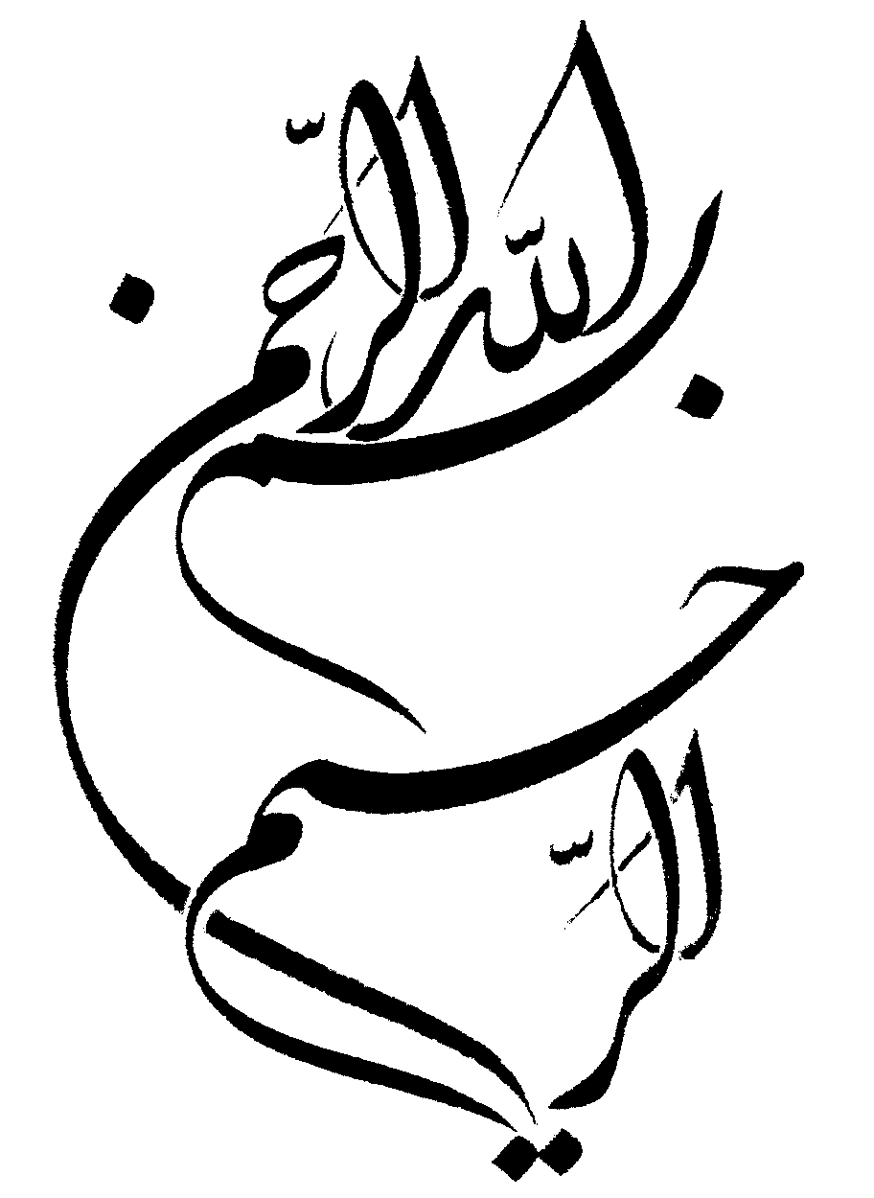


دانشگاه آزاد اسلامي

واحد تهران مرکز

موضوع:
فولکور و توجه به فرهنگ عامه در دوران های تاریخی مختلف، فواید و مضرات آن و نگاهی به خرافات و اعتقادات مردم

استاد راهنما:

دانشجو:

فولكور چيست؟
«اين كلمه را نخستين بار ويليام، جي، تامس W.J.Thoms باستان‌شناسي انگليسي (در گذشته به سال 1885 م) وضع كرد و‌آن را طي نامه‌اي با امضاي مستعمار آمبروز مرتون «Ambrose.Merton» در نشريّة انجمن ادبي لندن در تاريخ 22 اوت 1846 به چاپ رساند. وي در توضيح اين اصطلاح تاكيد داشت كه مطالب و موضوعاتي «از قبيل عادات و آداب و مشاهدات و خرافات و ترانه‌ها و اصطلاحات و غير از اينها بايد از ادوار قديم تدوين شود» تا هم در آينده پژوهشگران بتوانند از اين طريق به اطلاعات مورد علاقه خود دست يابند و همچنين بدين وسيله بتوان از زوال و فناي آثار و انديشه‌ها و ادبيات عامّه، جلوگيري كرد.»
براي آنكه تعريف صحيحي از فولكلور كرده باشيم ابتدا بايد بگوئيم كه لفظ «فولك» يا مردم مي‌تواند به دسته‌اي از مردم از هر طبقه و گروهي كه مي‌خواهد باشد اطلاق شود، بشرط آن كه آنان لا اقل در يك چيز با هم مشترك باشند. اين وجه اشتراك مي‌تواند شغل متشابه، دين مشترك، زبان واحد، و غيره باشد. اما آنچه مهم است آنست كه اين گروه به هر ترتيب كه فرم گرفته باشد بايد سنت‌ها و رسومي خاص داشته و آن را از خود بداند.
افراد گروه نبايد لزوماً يكديگر را بشناسند، اما همه‌ي آنها بايد آن رسم و سنّت و چيزي را كه با هم مشترك دارند آگاه يا ناخودآگاه دانسته و بايد توسّط آن رشته به هم مربوط باشند. آن رشته از سنن و آداب را كه به آن اجتماع، شخصيّت و هويّت و موجوديّت مخصوص خودش را مي‌دهد، فولكلور مي‌ناميم.»
«كلمة فولكلور مركّب است از دو جزء «فولك» Folk و «لر» Lore كه جزء اول را در فارسي به مردم، توده، عامه، خلق و عوام ترجمه كرده‌اند و بخش دوم را به دانش، آگاهي، دانستني، معلومات، حكمت و كلماتي ازين گونه برگردانده‌اند. روي هم رفته مترجمان پارسي زبان در برابر فولكلور، اصطلاحات فرهنگ مردم، فرهنگ توده، دانش عوام، حكمت عاميانه، فلسفه عوام، معرفت عامه، دانستنيهاي عوام، فرهنگ عامه، فرهنگ قومي، آداب و رسوم و اعتقادات عامه، اخلاق عاميانه، توده‌شناسي و عباراتي ازين قبيل آورده‌اند. هنوز بين اين مترجمان توافقي ديده نشده كه تنها يك اصطلاح را برگزينند و به اين اختلاف آرا خاتمه دهند.
در تعاريف گوناگوني كه از فولكلور شده است، در مجموع، قلمرو آن بسيار وسيع به نظر مي‌رسد. در فرهنگ اصطلاحات ادبي جهان از جوزف شيپلي كه در سال 1955 ميلادي، منتشر شده است، پس از بحث درباره‌ي پذيرش واژه‌ي فولكلور از سوي كشورهاي مختلف، مي‌نويسد: در فرانسه و اسكانديناوي، فولكلور براي موضوعاتي از قبيل شكل‌هاي خانه‌هاي سنتي، اعمال كشاورزي، شيوه‌هاي مربوط به بافتني‌ها و منسوجات و ديگر جنبه‌هاي فرهنگ مادي كه معمولاَ به انسان شناسي اختصاص دارد، به كار برده مي‌شود. در انگلستان، اين لفظ، به سنت‌هاي شفاهي يا كتبي مردم و اظهارات و عبارات در زيبايي‌شناسي سنتي، منحصر مي‌شود. سپس مي‌افزايد: به نظر مي‌رسد هيچ اختلافي نباشد در اين كه اين اصطلاح، شامل همه‌ي انواع آوازها و ترانه‌هاي باستاني، قصه‌هاي كهن، خرافه‌ها، افسانه‌هاي محلي، ضرب‌المثل‌ها و معماها شود.
اما، قلمرو فولكلور يا دانش عامه، به همين جا محدود نمي‌شود. صادق هدايت، مي‌نويسد: «امروزه فلكلر توسعة شگفت‌آوري به هم رسانيده، ابتدا محقّقين فلكلر، فقط ادبيات توده مانند: قصه‌ها، افسانه‌ها، آوازها، ترانه‌ها، مثل‌ها، معماها، متلك‌ها و غيره را جستجو مي‌كردند. كم كم تمام سنت‌هايي كه افواهاً آموخته مي‌شود و آنچه مردمان در زندگي خارج از دبستان فرا مي‌گيرند جزو آن گرديد. چندي بعد جستجوكنندگان اعتقادات و اوهام، پيشگويي راجع به وقت، نجوم، تاريخ طبيعي، طب و آنچه دانش توده ناميده مي‌شد مانند گاهنامه، سنگ‌شناسي، گياه‌شناسي، جانورشناسي و داروهايي را كه عوام به كار مي‌بردند به اين علم افزودند. سپس اعتقادات و رسومي كه وابسته به هر يك از مراحل گوناگون زندگي مانند تولد، بچّگي، جواني، زناشويي، پيري، مراسم سوگواري،جشن‌هاي ملّي و مذهبي و عاداتي كه مربوط به زندگي عمومي مي‌شود، از جمله، تمام پيشه‌ها و فنون توده، جزء اين علم به شمار آمد، زيرا هر پيشه اي ترانه‌ها و اوهام و اعتقادات مربوط به خود را دارد، مثلاً فلكلر شكار يا ماهيگيري جداست و هر شغلي ممكن است نزد محقّق اين فن بايگاني عليحده داشته باشد، همچنين كتاب‌هايي كه از دست توده مردم بيرون آمده مانند: بهرام و گلندام، خاله سوسكه، عاق والدين و غيره بايد جمع‌آوري و مطابق تاريخ طبقه‌بندي شود.»
وقتي كه از فولكلور ملّتي سخن به ميان مي‌آيد، سخن از افسانه‌ها، ترانه‌ها، عقايد، آداب و رسوم، مذهب، گويش‌ها، ضرب‌المثل‌ها، چيستان‌ها، بازي‌ها و هزاران پديده‌ي ديگر اجتماعي است كه بازگوكننده‌ي شيوه‌ي واقعي زندگي، انديشه و احساسات آن مردم است. در حقيقت، دنياي فولكلور، دنياي واقعي توده‌هاست؛ توده‌هاي مردمي كه از دير باز زيسته‌اند، انديشيده‌اند، خنديده‌اند، گريسته‌اند، شكست خورده‌اند، پيروز شده‌اند، نيايش كرده‌اند و عاصي شده‌اند، سپس در همان دنياي شگفت‌انگيز مرده‌اند؛ در حالي كه همه چيز خود را چون يادمان و يادگاري گرانبها و مقدّس به نسل‌هاي پس از خود سپرده‌اند و نسل‌هاي نسل بدين شيوه روزگارگذرانده‌اند.
سي اس برن (C.S.Burn)، در مقاله‌اي، فولكلور را چنين تعريف مي‌كند: «فولكلور، درواقع نحوة جهان‌بيني و روان‌شناسي انسان عامي و انديشة او در باب فلسفه،دين، علوم، نهادهاي اجتماعي، تشريفات و جشنها، اشعار و ترانه‌ها، هنرهاي عاميانه و ادبيات شفاهي است.»
«آنچه مسلم است قلمرو فولكلور علاوه بر ادبيات شفاهي، آداب، رسوم و معتقدات عاميانه، شامل تمام علوم، هنرها، تكنيكها، صنايع و حرفه‌هاي توده مردم نيز مي‌شود.
قلمرو فرهنگ عامه گسترده است. ذهنيات هر فرد از باورها، پندارها، انديشه‌ها و سخن وادب عامه انباشته است. بسياري از تدابيري را كه انسان براي برآوردن نيازهاي اولية خود از قبيل تهيه پوشاك و خوراك و ابزار كار و مسكن به كار مي‌گيرد و سهم عمده‌اي از آنچه را كه براي گذران اوقات فراغت در نظر دارد و بخشي از رفتار اجتماعي، مثل آداب رفت و آمد، آداب سفره، نشست و برخاست، خيز و خفت، ديد و بازديد، تعارفات، مراسم و آداب زندگي از زادن تا مردن، همة اينها گوشه‌اي از فرهنگ عامه را تشكيل مي‌دهد. اصولاَ «تصوّر اين كه فردي در جامعه بتواند بدون تكيه بر فرهنگ عامه زندگي كند، محال مي‌نمايد».

- در برخي منابع، زمان وضع واژه‌اي فولكور را سال 1885 ذكر كرده‌اند. رك. هدايت، صادق؛ فرهنگ عاميانه مردم ايران؛ گردآورنده: جهانگير هدايت؛ چاپ پنجم؛ تهران: نشر چشمه، 1383، ص 233 ـ محجوب، محمد جعفر؛ «فرهنگ عوام»؛ «ادبيات عاميانه» ايران؛ به كوشش حسن ذوالفقاري؛ جلد اول؛ تهران: چشمه، 1382 ، ص 35
- بيهقي، حسينعلي؛ پژوهش و بررسي فرهنگ عامه در ايران،آستان قدس رضوي، 1365، صص17-18.
- لريمر، د.ل.؛ فرهنگ مردم كرمان؛ به كوشش فريدون و همن؛ تهران: بنياد فرهنگ ايران، 1353، صص چهارده – شانزده، (مقدمه).
- بيهقي؛ پژوهش و بررسي فرهنگ عامه در ايران، ص 18.
- Shipley, Joseph T., Dictionary of world Terms, Great Britain, 1955, p.161,162.
- هدايت؛ فرهنگ عاميانه مردم ايران؛ ص 234.
- طباطبايي اردكاني، محمود؛ فرهنگ عامّة اردكان؛ ويراستار: ژامك طباطبايي اردكاني؛ تهران: شوراي عمومي استان يزد، 1381، ص 333.
- بيهقي ؛ پژوهش و بررسي فرهنگ عامه در ايران، صص 19 – 20.
- همان مأخذ، ص 21

